Communiqué de presse

Caméras CMOS Global Shutter à 48 mégapixels compactes : la série LX, pour détecter rapidement les moindres détails

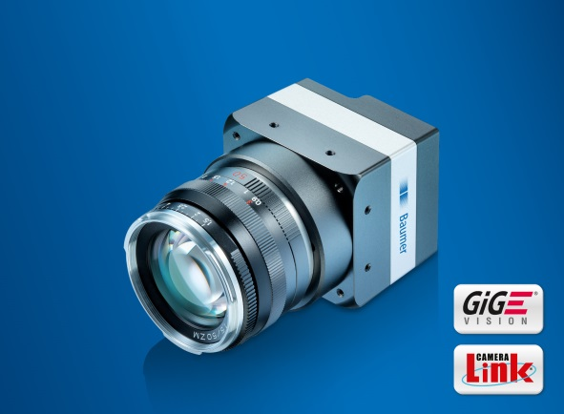
(11/08/2017) En enrichissant la série LX du détecteur CMOS CMV50000 d’ams Sensors Belgium (anciennement CMOSIS), Baumer ouvre la voie aux applications extrêmement exigeantes en matière de résolution, de cadence et de qualité d’images. Les nouvelles caméras LX en boîtier compact de 60 × 60 mm délivrent, à pleine résolution de 7920 × 6004 pixels, jusqu’à 15 images/s. Les process rapides, tels que l’inspection de circuits imprimés, de plaquettes, de surfaces et d’écrans, et les applications Track & Trace d’acquisitions haute résolution en profitent également pour détecter avec fiabilité les moindres détails et divergences. Là où il fallait autrefois plusieurs caméras à haute résolution pour atteindre la précision exigée, on utilise désormais une seule caméra LX à 48 mégapixels. Les coûts de système et d’intégration en sont réduits et la fiabilité de fonctionnement accrue. La production en série des nouvelles caméras Dual GigE et Camera Link débutera au 4e trimestre 2017.
Le détecteur CMV50000 utilisé se caractérise par une très haute qualité d’image à faible bruit d’obscurité et une dynamique élevée de 64 dB. Aucun artéfact de mouvement n’est généré grâce à Global Shutter. Une fonction FPNC (Fixed Pattern Noise Correction) améliorée permettant de corriger les pixels dans le sens vertical propose, en outre, des images très homogènes. La combinaison de toutes ces caractéristiques facilite l’évaluation des images, ce qui représente un gain de temps lors du développement algorithmique.
Le choix de l’interface, Dual GigE ou Camera Link, offre une grande flexibilité sur le plan de l’intégration. Les modèles à interface Dual GigE permettent de doubler la cadence d’images ou de diviser par deux la durée de transmission par rapport aux caméras à GigE simples. Il est également possible d’atteindre des cadences d’images très élevées pour de courtes séquences en mode Burst ou avec la fonctionnalité ROI, ce qui permet de réduire considérablement le temps de réaction ou la durée de vérification dans des applications. Les modèles Camera Link offrent durablement une cadence d’images très élevée. Afin de simplifier l’intégration, la configuration de la caméra se fait par protocole GenCP. Il permet un paramétrage confortable avec GenICam. Pour garantir la stabilité de système, l’intégrité des données peut être validée par somme de contrôle. Un avantage décisif, en particulier pour les applications robotiques ou en cas d’utilisation de câbles longs. Par ailleurs, il est possible de transmettre les événements et les informations de statut comme le numéro de séquence d'image ou le tampon horodateur pour chaque image, pour contrôler facilement le statut de la caméra.
Vous trouverez de plus amples informations sur les caméras de la série LX sur : www.baumer.com/cameras/LX

Photo : Avec 48 mégapixels et jusqu’à 15 images/s, les nouvelles caméras LX à haute résolution établissent de nouvelles références pour les applications rapides à haute résolution et excellente qualité d’image.

Nombre de caractères (avec espaces) : env. 2900
Texte et photo à télécharger sous : www.baumer.com/press

Groupe Baumer
Le Groupe Baumer est un des leaders mondiaux dans la production de capteurs, codeurs, instruments de mesure et composants pour les appareils de traitement d’image automatisé. Baumer associe une technologie innovante et un service orienté clients à des solutions intelligentes pour l'automatisation des procédés et des lignes de fabrication et propose, à cette fin, une palette exceptionnelle de produits et de technologies. L'entreprise familiale, qui emploie quelque 2 400 collaborateurs et dispose de sites de production, de sociétés de distribution et de représentations dans 38 succursales et 19 pays, est toujours proche de ses clients. Grâce à des normes de qualité élevées partout dans le monde et une grande force d'innovation, Baumer propose à ses clients de nombreux secteurs des avantages décisifs et une plus-value considérable. Pour plus d'informations, consultez notre site Internet www.baumer.com.

Contact presse:  Nicole Marofsky  Marketing Communication  Vision Competence Center  Tél. +49 (0)3528 43 86 19  Fax +49 (0)3528 43 86 86  nmarofsky@baumer.com  www.baumer.com | Contact entreprise Suisse:  Baumer Electric AG  Tél. +41 52728 11 22  Fax +41 52728 11 44  sales.ch@baumer.com  www.baumer.com | Contact entreprise France:  Baumer SAS  Tél. +33 450 39 24 66  Fax +33 450 39 23 02  sales.fr@baumer.com  www.baumer.com

